四川中衡检测技术有限公司
报告书信息网上公示内容填报表 ZLJL/43-01
报告书名称 | 泸州华西机械有限责任公司职业病危害定期检测
用人单位名称 | 泸州华西机械有限责任公司 |  | 联系人 | 朱老师
用人单位地址 | 泸州市纳溪区蓝安路三段17号
技术服务项目组成员 | 李华、朱欣荣
现场调查人员 | 李华、朱欣荣 | 现场调查时间及照片 | 2022.01.06 | 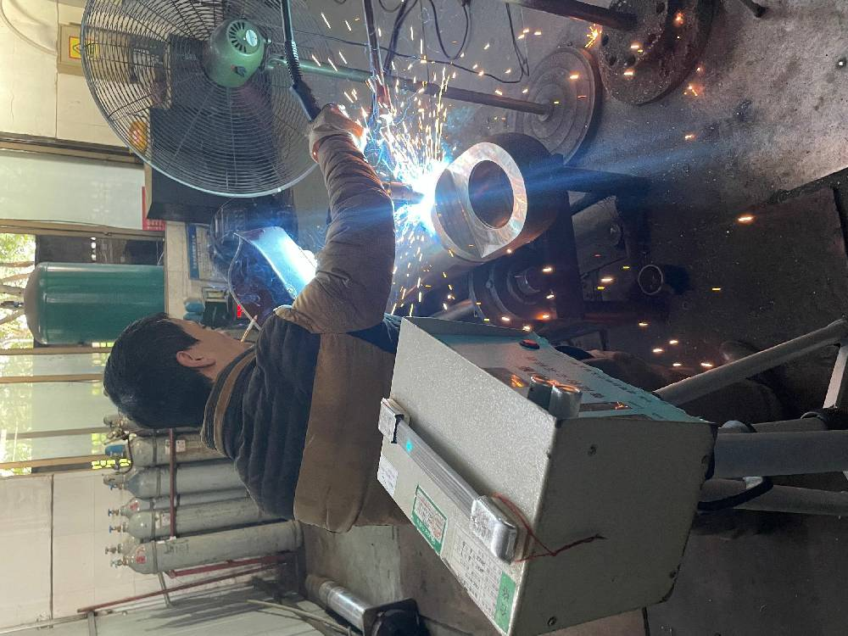
现场采样人员 | 李华、朱欣荣 | 现场采样时间及照片 | 2022.01.11 | 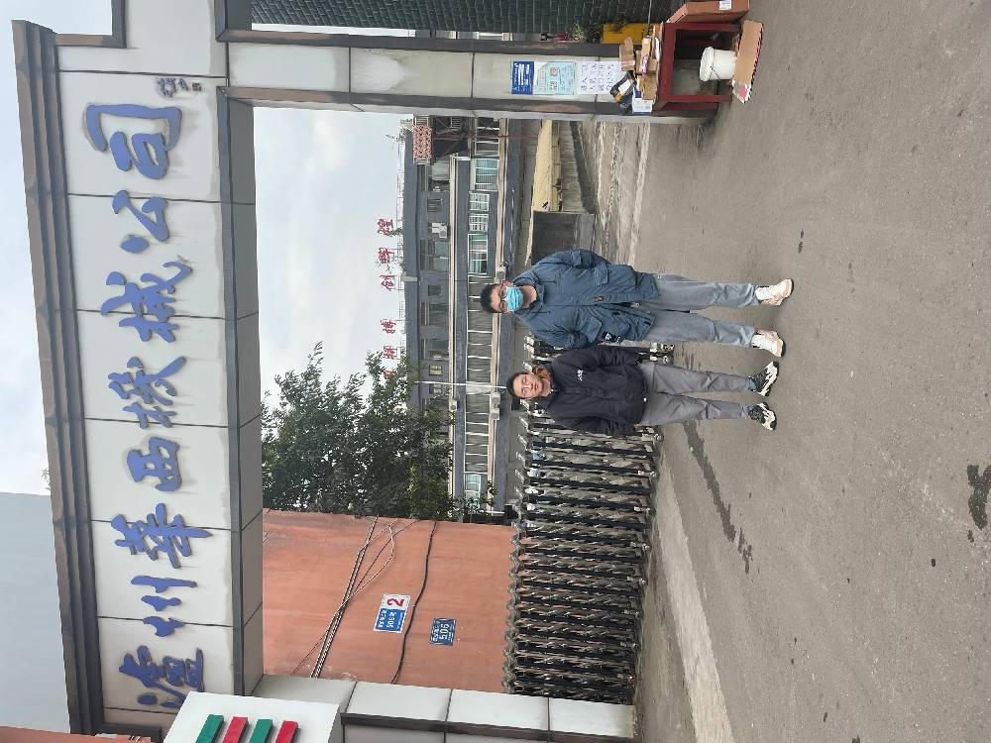
现场检测人员 | 李华、朱欣荣 | 现场检测时间及照片 | 2022.01.11
用人单位陪同人员

